附件一：2018年张家港市招聘教师考点平面示意图、技能加试考场示意图

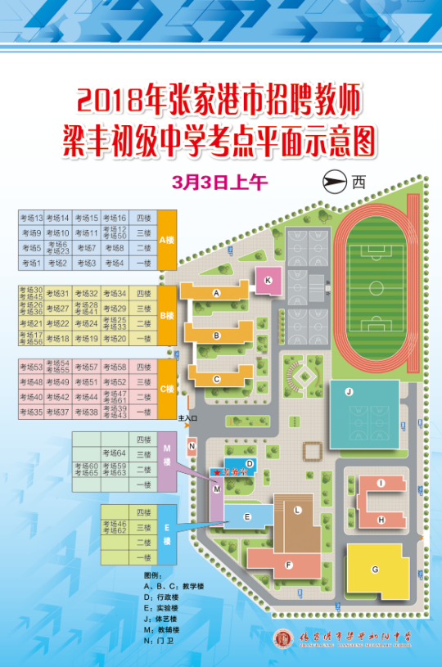
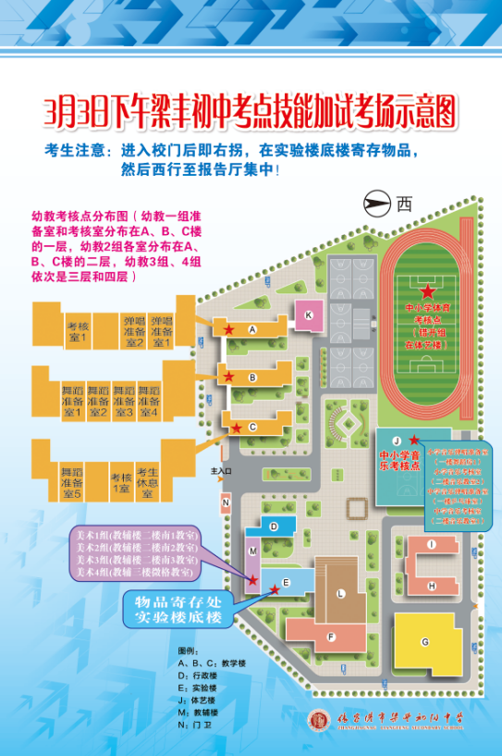
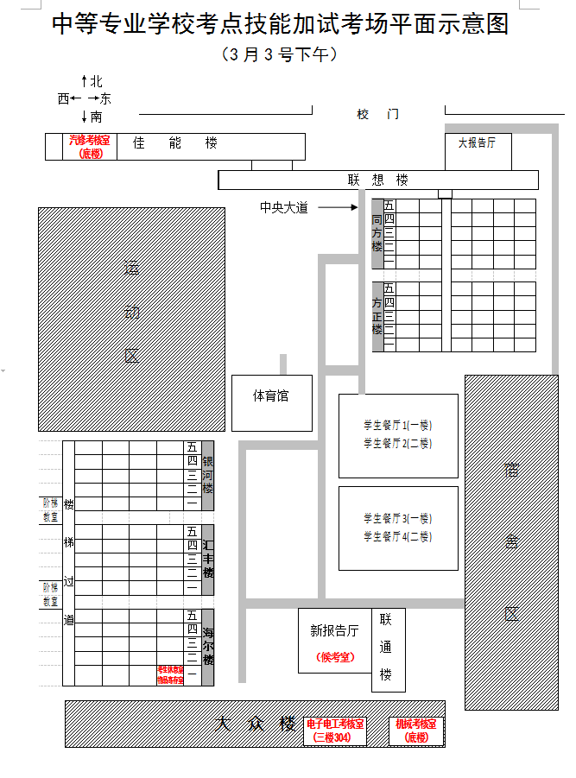
附件二：
考生须知
一、应考人员开考前30分钟凭《准考证》和《身份证》进入考场，对号入座后，并将准考证及本人身份证放在桌面右上角。
二、开考后30分钟不得入场；考试实行全程封闭，应考人员不得提前交卷、退场。
三、应考人员应严格按照规定携带文具进入考场，开考后不得相互传递任何物品。除规定可携带的文具以外，严禁将任何书刊、报纸、稿纸、资料、通讯工具（手机等）或有计算、存储、编程、查询功能的电子用品以及其他设备带至座位。考试期间凡发现将上述物品或设备带至座位的，该科目考试成绩无效；使用上述物品或设备的（手机带至座位未关机、已关机考试中铃响或振动，均按使用处理），一律按严重违纪取消考试资格，并在5年内不得报考。
四、应考人员接到试卷后，应当先检查页码，确认无误后，再在答题卷和试卷规定的位置上准确填写本人姓名、准考证号等有关信息，但不得做其他任何与答题无关的标记；开考铃声响过以后方可开始答题，否则，按违纪处理。
五、应考人员答题，须按规定使用黑色墨水的钢笔或签字笔，字迹要清楚、工整。用其他颜色的笔书写的答卷按零分处理，未在规定部位书写的答案无效。
六、应考人员不得要求监考人员解释试题。如遇试卷分发错误，页码序号不对、字迹模糊或答题卷有折皱、污点等问题，应举手询问，监考人员当众解答。
七、应考人员如有特殊情况，中途需要离开考场的，应当经监考人员允许并由考场工作人员专人陪同往返。
八、应考人员在考场内必须保持安静，禁止吸烟，严禁交头接耳、左顾右盼，不得窥视他人试卷、答题卷及其他答题材料。
九、考试结束铃响，应考人员应立即停止答题，将试卷、答题卷分别反面向上放在桌面上，待监考人员按顺序收齐全部试卷、答题卷后，方可离开考场；不得将试卷、答题卷和草稿纸带出考场。
十、应考人员必须严格遵守考场规则，接受考场工作人员监督和管理。对扰乱考场秩序，辱骂或威胁考试工作人员人身安全的，按有关纪律和规定严肃处理。

附件三
江苏省人事考试应考人员违规处理办法

一、应考人员不按规定用2B铅笔（只限于答题卡）和黑色字迹的钢笔、签字笔答题，而用其他颜色字迹的铅笔、钢笔或圆珠笔答题的，答卷按零分处理。
二、有下列情况之一者，试卷按零分处理，并视情节终止其考试，清退出考场：
1．在试卷规定的地方之外填写姓名、准考证号或做任何标记的；
2．交头接耳、左顾右盼，不听监考人员警告的；
3．不按规定时间进行答卷的。
三、有下列情况之一者，考试成绩无效、停止资格考试五年，按管理权限分别由人事考试部门通知本人所在单位：
1．伪造学历或出具各种假证明的；
2．请人代考或代人考试的；
3．评卷时发现答卷内字迹不一致或有雷同、抄袭现象，并经评卷小组认定的；
4．夹带、传递资料、纸条等或偷换试卷的；
5．偷看他人答卷或有意给他人抄袭的；
6．利用移动电话、传呼机等通讯工具作弊的。
四、对无理取闹，扰乱考场秩序，辱骂、威胁他人，对监考人员有报复行为的，所在地人事考试部门应当通知考生所在单位，按有关规定处理；情节严重的，送交公安机关处理。

